МИНИСТЕРСТВО НАУКИ И ВЫСШЕГО ОБРАЗОВАНИЯ РОССИЙСКОЙ ФЕДЕРАЦИИ

ФЕДЕРАЛЬНОЕ ГОСУДАРСТВЕННОЕ АВТОНОМНОЕ ОБРАЗОВАТЕЛЬНОЕ УЧРЕЖДЕНИЕ ВЫСШЕГО ОБРАЗОВАНИЯ

**Национальный исследовательский ядерный университет «МИФИ»**



**Институт интеллектуальных кибернетических систем Кафедра кибернетики (№ 22)**

**Направление подготовки 09.03.04 Программная инженерия**

**Курсовая работа по предмету**

**”Основы автоматизированных информационных технологий”**

**Тема: «Расписание и сдача ЕГЭ»**

Преподаватель: Тихомирова Дарья Валерьевна Студент: Колесников Михаил Леонидович Группа: Б22-534

Москва 2024

**Содержание**

1. Описание предметной области 4
   1. Формулировка задания 4
   2. Конкретизация предметной области 4
   3. Пользователи системы 4
   4. Сроки хранения информации 4
   5. События, изменяющие состояние базы данных 4
   6. Основные запросы к базе данных (на естественном языке) 5
2. Концептуально-информационная модель предметной области 6
   1. Er-диаграмма модели 6
   2. Оценка мощностных характеристик сущностей и связей 7
      1. Оценка мощностных характеристик сущностей 7
      2. Оценка мощностных характеристик связей 7
3. Концептуальное проектирование 8
   1. Принятые проектные соглашения 8
   2. Обоснование выбора модели базы данных 8
   3. Используемые в системе кодификаторы 9
   4. Концептуальная модель базы данных 10
4. Логическое проектирование 11
   1. Er-диаграмма базы данных (logical) 11
   2. Схемы отношений базы данных (physical) 12
   3. Схема реляционной базы данных 13
   4. Схемы основных запросов на реляционной алгебре 13
5. Физическое проектирование 14
   1. Обоснование выбора конкретной СУБД 14
   2. Создание базы данных 14
   3. Создание таблиц 14
   4. Заполнение таблиц. ETL-процессы загрузки базы данных 14
   5. Запросы в терминах SQL 15
   6. Оценка размеров базы данных и каждого из файлов 15
6. Отчеты 17
   1. Отчет №1. Отчет о зависимостии оценки от сложности задания 17
   2. Отчет №2. Отчет о статусох экзаменов 18
   3. Отчет №3. Отчет о распределении учащихся по школах 19
7. Приложение 20
   1. Создание базы данных 20
   2. Создание таблиц 20
   3. Заполнение таблиц. ETL-процессы загрузки базы данных 22
      1. 22
      2. 24
      3. 25
      4. 26
      5. 28
   4. Запросы в терминах SQL 32
      1. 32
      2. 32
      3. 32
      4. 32
      5. 32
      6. 33
      7. 33
      8. 33

# Описание предметной области

## Формулировка задания

#### Спроектировать базу данных для проведения Единого Государственного экзамена, проводящегося ежегодно в школах разных городов Российской Федерации. База данных должна содержать информацию о студентах, школах и учителях, а также отражать ежегодные данные по сдаваемым предметам, составленное расписание и полученные учениками результаты.

## Конкретизация предметной области

#### Необходимо создать систему, отражающую информацию о проведении и результатах экзаменов по всей стране. По каждому предмету есть ежегодная информация, так как Министерство образо- вания ежегодно вносит коррективы в тот или иной экзамен. База данных должна отражать точное расписание экзаменов по всем городам каждый год, а также результаты конкретного ученика по всем выбранным им предметам.

## Пользователи системы

#### Основными пользователями системы являются:

* **Администраторы школ** - управляют данными учебных заведений, аудиториями, расписа- нием экзаменов
* **Преподаватели** - ведут учет предметов, заданий, результатов экзаменов

#### **Учащиеся** - просматривают расписание экзаменов, свои результаты

* **Экзаменационная комиссия** - вносит результаты экзаменов, проверяет работы
* **Технические специалисты** - обслуживают систему, обеспечивают целостность данных

## Сроки хранения информации

* **Персональные данные учащихся** - хранятся до 5 лет после окончания обучения
* **Результаты экзаменов (ExamResult)** - хранятся постоянно в архиве
* **Расписание экзаменов (Exam)** - хранится 3 года после даты проведения
* **Учебные задания (Task)** - хранятся 5 лет для возможного апелллирования
* **Справочная информация** (школы, адреса, предметы) - хранится постоянно

## События, изменяющие состояние базы данных

#### Критические события системы:

#### Добавление/изменение расписания экзаменов (сущность Exam)

#### Регистрация учащегося на экзамен (отношение go_to)

#### Внесение результатов экзамена (сущность ExamResult)

#### Назначение преподавателя на предмет (отношение lead)

#### Изменение состава экзаменационной комиссии (отношение work_at)

#### Подача апелляции (изменение статуса в ExamResult)

#### Обновление учебных заданий (сущность Task)

## Основные запросы к базе данных (на естественном языке)

#### Получить расписание всех экзаменов для указанной школы на заданную дату

#### Найти всех учащихся, сдающих конкретный предмет в указанный период

#### Показать средний балл по предмету для выбранной школы

#### Получить список всех аудиторий, занятых в определенный день

#### Найти всех преподавателей, ведущих указанный предмет

#### Получить историю экзаменов конкретного учащегося с результатами

#### Показать распределение оценок по конкретному экзамену

#### Найти всех учащихся, проживающих в указанном городе/районе

#### Получить список заданий для конкретного варианта экзамена

#### Показать статистику сдачи экзаменов по школам за указанный период

# Концептуально-информационная модель предметной области

## Er-диаграмма модели

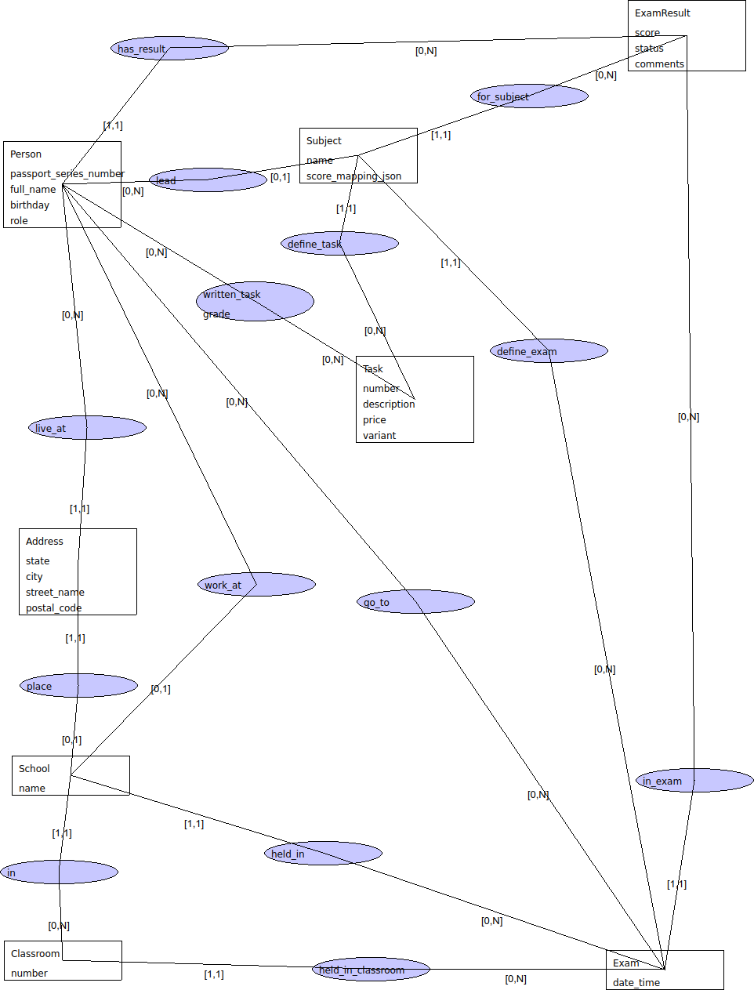

## Оценка мощностных характеристик сущностей и связей

### Оценка мощностных характеристик сущностей

* + - * **Сущность Address**:

#### Ожидаемое количество: 251,000

#### Формула: 1000школ + 500000учеников + 150000учителей

* + - * **Сущность School**:

#### Ожидаемое количество: 1,000

* + - * **Сущность Man**:

#### Ожидаемое количество: 650,000

#### Формула: 100000учеников *×* 5лет + 150000учителей

* + - * **Сущность Subject**:

#### Ожидаемое количество: 16

* + - * **Сущность Exam**:

#### Ожидаемое количество: 8,000

Формула: 16предметов *×* 100школ/год *×* 5лет

* + - * **Сущность ExamResult**:

#### Ожидаемое количество: 1,500,000

Формула: 100000учеников/год *×* 3предмета *×* 5лет

* + - * **Сущность Task**:

#### Ожидаемое количество: 48,000

Формула: 16предметов *×* 30заданий *×* 5лет *×* 20вариантов

* + - * **Сущность Classroom**:
        + Ожидаемое количество: 20,000 Формула: 20аудиторий/школу *×* 1000школ

### Оценка мощностных характеристик связей

* + - * **written_task**:
        + Ожидаемое количество: 3,000,000 Формула: 1*.*5Mрезультатов *×* 30заданий
      * **go_to**:

#### Ожидаемое количество: 1,500,000 Формула: ExamResult

* + - * **has_result**:

#### Ожидаемое количество: 1,500,000 Формула: ExamResult

* + - * **live_at**:

#### Ожидаемое количество: 650,000 Формула: Man

* + - * **work_at**:

#### Ожидаемое количество: 150,000 Формула: (количество учителей)

# Концептуальное проектирование

## Принятые проектные соглашения

#### В проекте базы данных для системы ”Расписание и сдача ЕГЭ” приняты следующие соглашения:

* **Именование объектов**:

#### Таблицы - в единственном числе (School, Man, Subject)

#### Поля - в snake_case (passport_series_number, street_name)

* **Типы данных**:

#### Для персональных данных - VARCHAR с ограничением длины

#### Даты - тип DATE или TIMESTAMP

#### JSON-данные (score_mapping_json) - тип JSONB

* **Нормализация**:

#### База данных приведена к 3НФ

* **Архитектура**:

#### Клиент-серверная архитектура

#### Использование хранимых процедур для сложных операций

## Обоснование выбора модели базы данных

#### Для системы ”Расписание и сдача ЕГЭ”выбрана реляционная модель базы данных по следующим причинам:

* **Структурированность данных**:

#### Четко определенные связи между сущностями

#### Жесткая схема данных обеспечивает целостность

* **Транзакционность**:

#### Требуется ACID-совместимость для операций с результатами экзаменов

#### Важна согласованность данных при параллельном доступе

* **Масштабируемость**:

#### Предсказуемый рост данных

#### Возможность репликации для отчетных серверов

* **Безопасность**:

#### Разграничение доступа на уровне строк (RLS)

#### Поддержка шифрования данных

## Используемые в системе кодификаторы

* **Кодификатор предметов (Subject)**:

#### Цифровой код (например, 01 - Математика, 02 - Физика)

#### Соответствует официальным кодам ЕГЭ

* **Кодификатор статусов экзамена (ExamResult)**:

#### Registered - Зарегистрирован на экзамен

#### Passed - Экзамен сдан успешно

#### Failed - Экзамен не сдан

#### Absent - Отсутствовал на экзамене

#### Appealed - Подана апелляция

#### Canceled - Экзамен отменен

#### Processing - В процессе проверки

#### Waiting - Ожидает проверки

* **Типы ролей персон (person_role):**

#### SchoolChild - Ученик школы

#### Teacher - Учитель

## Концептуальная модель базы данных

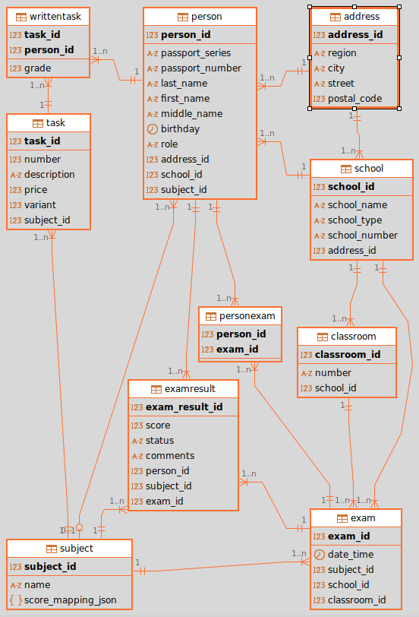

# Логическое проектирование

## Er-диаграмма базы данных (logical)

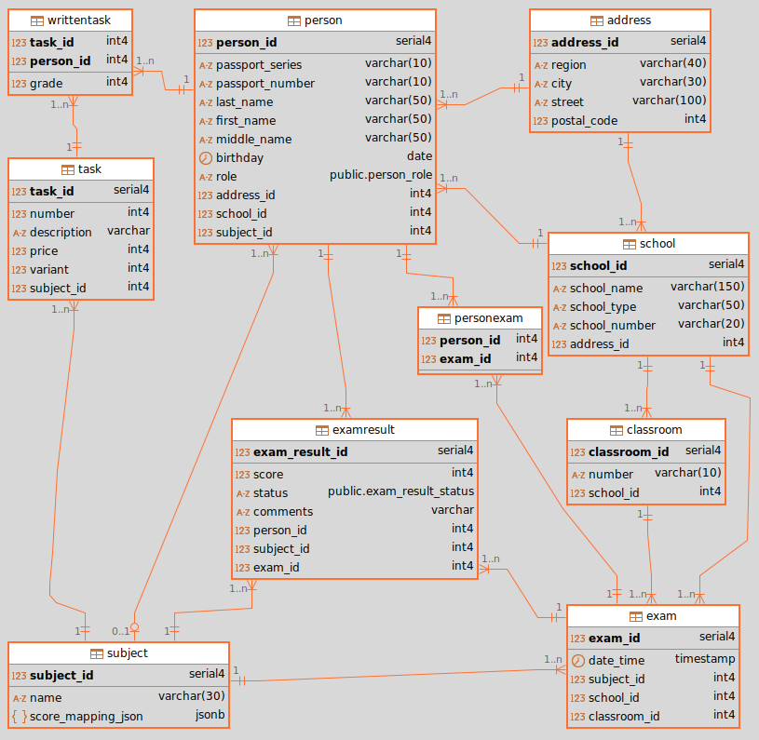

## Схемы отношений базы данных (physical)

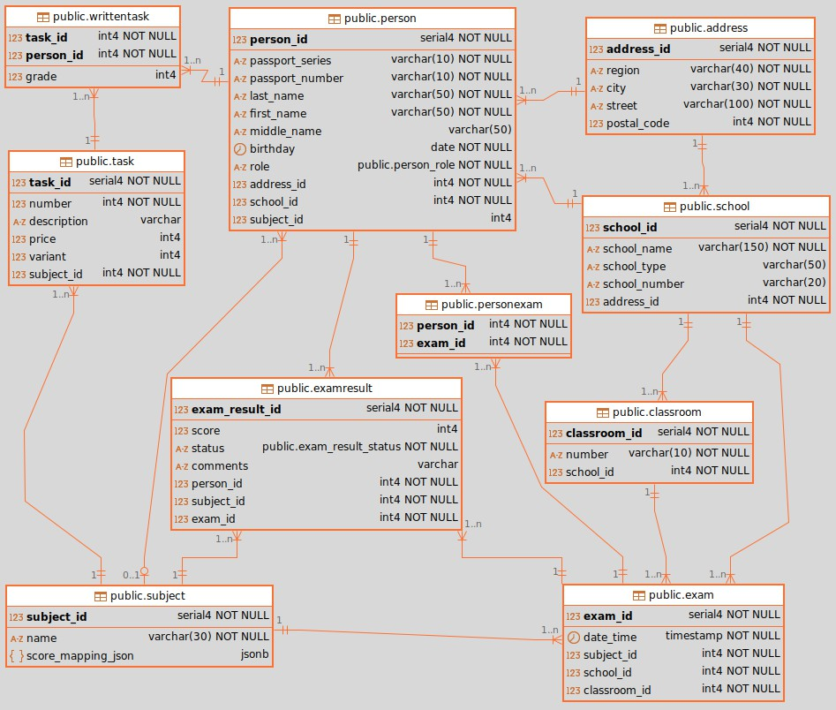

## Схема реляционной базы данных

|  |  |
| --- | --- |
| Address(address_id, region, city, street, postal_code) | R1 |
| Subject(subject_id, name, score_mapping_json) | R2 |
| School(school_id, school_name, school_type, school_number, address_id) | R3 |
| Person(person_id, passport_series, passport_number, last_name, first_- name, middle_name, birthday, role, address_id, school_id, subject_id) | R4 |
| Classroom(classroom_id, number, school_id) | R5 |
| Exam(exam_id, date_time, subject_id, school_id, classroom_id) | R6 |
| Task(task_id, number, description, price, variant, subject_id) | R7 |
| ExamResult(exam_result_id, score, status, comments, person_id, subject_id, exam_id) | R8 |
| PersonExam(person_id, exam_id) | R9 |
| WrittenTask(task_id, person_id, grade) | R10 |

## Схемы основных запросов на реляционной алгебре

#### Получить всех учителей, зарегистрированных на экзамен по предмету ”Name”

TeachersMathExam(id) = (( Person[Person.role = 'Teacher' & Person. subject_id = Subject. subject_id] Subject)[ Subject.name = 'Name'][ Person. person_id = PersonExam. person_id] PersonExam)[Person. person_id]

#### Найти всех школьников, не зарегистрированных ни на один экзамен

UnregisteredStudents(id) = (Person[Person.role = 'SchoolChild'])[Person. person_id] \ ( PersonExam)[ PersonExam. person_id]

#### Получить список предметов, по которым проводились экзамены в школе Name

SubjectsSchool42 (id) = (( Exam[Exam. subject_id = Subject. subject_id] Subject)[Exam. school_id = School. school_id & School. school_name = 'Name'] School)[ Subject. subject_id]

#### Найти всех учеников, получивших хотя бы одну неудовлетворительную оценку (<40)

FailedStudents40 (id) = (Person[Person. person_id = ExamResult. person_id & ExamResult.score < 40 & Person.role = 'SchoolChild'] ExamResult)[Person. person_id]

#### Получить список школ, в которых нет зарегистрированных экзаменов

SchoolsNoExams(id) = (School)[School. school_id] \ (Exam)[Exam. school_id]

#### Найти всех школьников, у которых по всем предметам, которые он сдавал, 100 баллов

SchoolChildren(id, score) = (Person[Person.role='SchoolChild' & Person. person_id = ExamResult. person_id] ExamResult)[person_id , score]

CoolSchoolChildren(id) = ( SchoolChildren \ SchoolChildren[score != 100])[id]

# Физическое проектирование

## Обоснование выбора конкретной СУБД

#### В качестве системы управления базами данных (СУБД) для реализации проекта была выбрана PostgreSQL. Этот выбор обоснован рядом факторов:

#### PostgreSQL — это мощная объектно-реляционная СУБД с открытым исходным кодом, кото- рая поддерживает расширенные возможности SQL и соответствует стандартам.

#### Система обладает высокой производительностью и эффективной планировкой запросов, что важно при работе с большим объемом данных и сложными связями между таблицами.

#### PostgreSQL широко используется в индустрии и хорошо поддерживается сообществом, что обеспечивает доступность документации, инструментов и решений типовых задач.

#### Также немаловажным преимуществом является наличие встроенной поддержки пользова- тельских типов, таких как перечисления (ENUM), которые активно применяются в данной базе данных.

#### Наконец, PostgreSQL хорошо интегрируется с Python через библиотеки psycopg и SQLAlchemy, что важно на этапе генерации и заполнения данных.

#### Таким образом, PostgreSQL является оптимальным выбором как с технической, так и с практи- ческой точек зрения.

## Создание базы данных

#### Конфигурация Docker Compose для создания базы данных: 7.1

## Создание таблиц

#### Код для создания таблиц в базе данных: 7.2

## Заполнение таблиц. ETL-процессы загрузки базы данных

#### Файл создания заданий: 7.3.1

#### Файл создания информации о школах: 7.3.2

#### Файл создания информации об экзаменах: 7.3.3

#### Файл создания создания информации об учителях: 7.3.4

#### Файл создания создания информации о школах: 7.3.5

## Запросы в терминах SQL

#### Получить всех учителей, зарегистрированных на экзамен по предмету ”Name-7.4.1

#### Найти всех школьников, не зарегистрированных ни на один экзамен 7.4.2

#### Получить список предметов, по которым проводились экзамены в школе Name 7.4.3

#### Найти всех учеников, получивших хотя бы одну неудовлетворительную оценку (<40) 7.4.4

#### Получить список школ, в которых нет зарегистрированных экзаменов 7.4.5

#### Найти всех школьников, у которых по всем предметам, которые он сдавал, 100 баллов 7.4.6

#### Вывести средние баллы по предметам по школам 7.4.7

#### Вывести учеников с максимальным средним баллом 7.4.8

## Оценка размеров базы данных и каждого из файлов

|  |  |  |  |  |  |  |
| --- | --- | --- | --- | --- | --- | --- |
| **Relation** | **Attributes** | **Type** | **Size (bytes)** | **Avg Records** | **Total Size (bytes)** | **Total Size (MB)** |
|  | address_id | SERIAL | 4 |  |  |  |
|  | region | VARCHAR(40) | 40 |  |  |  |
| Address | city | VARCHAR(30) | 30 | 251,000 | 44,678,000 | 42.6 |
|  | street | VARCHAR(100) | 100 |  |  |  |
|  | postal_code | INTEGER | 4 |  |  |  |
|  | school_id | SERIAL | 4 |  |  |  |
| School | school_name | VARCHAR(150) | 150 | 1,000 | 158,000 | 0.15 |
|  | school_number | INTEGER | 4 |  |  |  |
|  | address_id | INTEGER | 4 |  |  |  |
|  | person_id | SERIAL | 4 |  |  |  |
|  | passport_series | VARCHAR(10) | 10 |  |  |  |
|  | passport_- | VARCHAR(10) | 10 |  |  |  |
|  | number |  |  |  |  |  |
|  | last_name | VARCHAR(50) | 50 |  |  |  |
| Person | first_name | VARCHAR(50) | 50 | 650,000 | 123,500,000 | 117.8 |
|  | middle_name | VARCHAR(50) | 50 |  |  |  |
|  | birthday | DATE | 4 |  |  |  |
|  | role | person_role | 10 |  |  |  |
|  | address_id | INTEGER | 4 |  |  |  |
|  | school_id | INTEGER | 4 |  |  |  |
|  | subject_id | INTEGER | 4 |  |  |  |
|  | subject_id | SERIAL | 4 |  |  |  |
| Subject | name | VARCHAR(30) | 30 | 16 | 2,144 | 0.002 |
|  | score_- | JSONB | 100 |  |  |  |
|  | mapping_json |  |  |  |  |  |
|  | exam_id | SERIAL | 4 |  |  |  |
|  | date_time | TIMESTAMP | 8 |  |  |  |
| Exam | subject_id | INTEGER | 4 | 8,000 | 192,000 | 0.18 |
|  | school_id | INTEGER | 4 |  |  |  |
|  | classroom_id | INTEGER | 4 |  |  |  |

|  |  |  |  |  |  |  |  |  |  |  |  |
| --- | --- | --- | --- | --- | --- | --- | --- | --- | --- | --- | --- |
| **Relation** | **Attributes** | | **Type** | **Size (bytes)** | | **Avg Records** | | **Total Size (bytes)** | | **Total Size (MB)** | |
|  | exam_result_id | | SERIAL | 4 | |  | |  | |  | |
|  | score | | INTEGER | 4 | |  | |  | |  | |
|  | status | | exam_result_- | 10 | |  | |  | |  | |
| ExamResult |  | | status |  | | 1,500,000 | | 195,000,000 | | 186.0 | |
|  | comments | | VARCHAR | 100 | |  | |  | |  | |
|  | person_id | | INTEGER | 4 | |  | |  | |  | |
|  | subject_id | | INTEGER | 4 | |  | |  | |  | |
|  | exam_id | | INTEGER | 4 | |  | |  | |  | |
|  | task_id | | SERIAL | 4 | |  | |  | |  | |
|  | number | | INTEGER | 4 | |  | |  | |  | |
| Task | description  price | VARCHAR  INTEGER | | | 100  4 | | 48,000 | | 5,760,000 | | 5.49 |
|  | variant | INTEGER | | | 4 | |  | |  | |  |
|  | subject_id | INTEGER | | | 4 | |  | |  | |  |
|  | classroom_id | SERIAL | | | 4 | |  | |  | |  |
| Classroom | number | VARCHAR(10) | | | 10 | | 20,000 | | 360,000 | | 0.34 |
|  | school_id | INTEGER | | | 4 | |  | |  | |  |
|  | task_id | INTEGER | | | 4 | |  | |  | |  |
| WrittenTask | person_id | INTEGER | | | 4 | | 3,000,000 | | 36,000,000 | | 34.33 |
|  | grade | INTEGER | | | 4 | |  | |  | |  |
| PersonExam person_id | | INTEGER | | | 4 1,500,000 12,000,000 11.44 | | | | | | |
| exam_id | | INTEGER | | | 4 | | | | | | |

# Отчеты

## Отчет №1. Отчет о зависимостии оценки от сложности задания

#### Выполнил: Колесников Михаил Леонидович. Инструментальные средства: matplotlib, python. Дата: 26.05.2025

SELECT

t.price AS task_price , AVG(wt.grade) AS average_grade

FROM WrittenTask wt

JOIN Task t ON wt. task_id = t. task_id GROUP BY t.price

ORDER BY t.price;

#### Листинг 1: 1. Точечная диаграмма: зависимость оценки от сложности задания

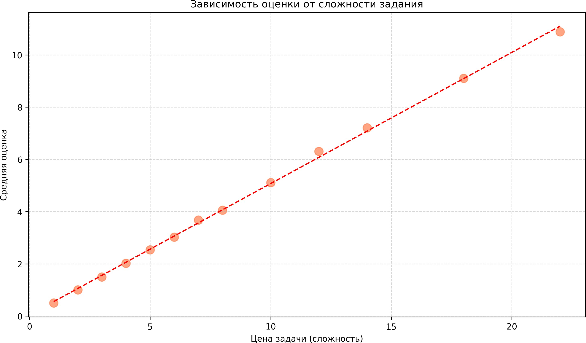

## Отчет №2. Отчет о статусох экзаменов

#### Выполнил: Колесников Михаил Леонидович. Инструментальные средства: matplotlib, python. Дата: 26.05.2025

SELECT

status ,

COUNT(*) AS count,

ROUND(COUNT(*) * 100.0 / total.total, 2) AS percentage FROM ExamResult

CROSS JOIN (SELECT COUNT(*) AS total FROM ExamResult) AS total GROUP BY status , total.total;

#### Листинг 2: 2. Круговая диаграмма статусов экзаменов

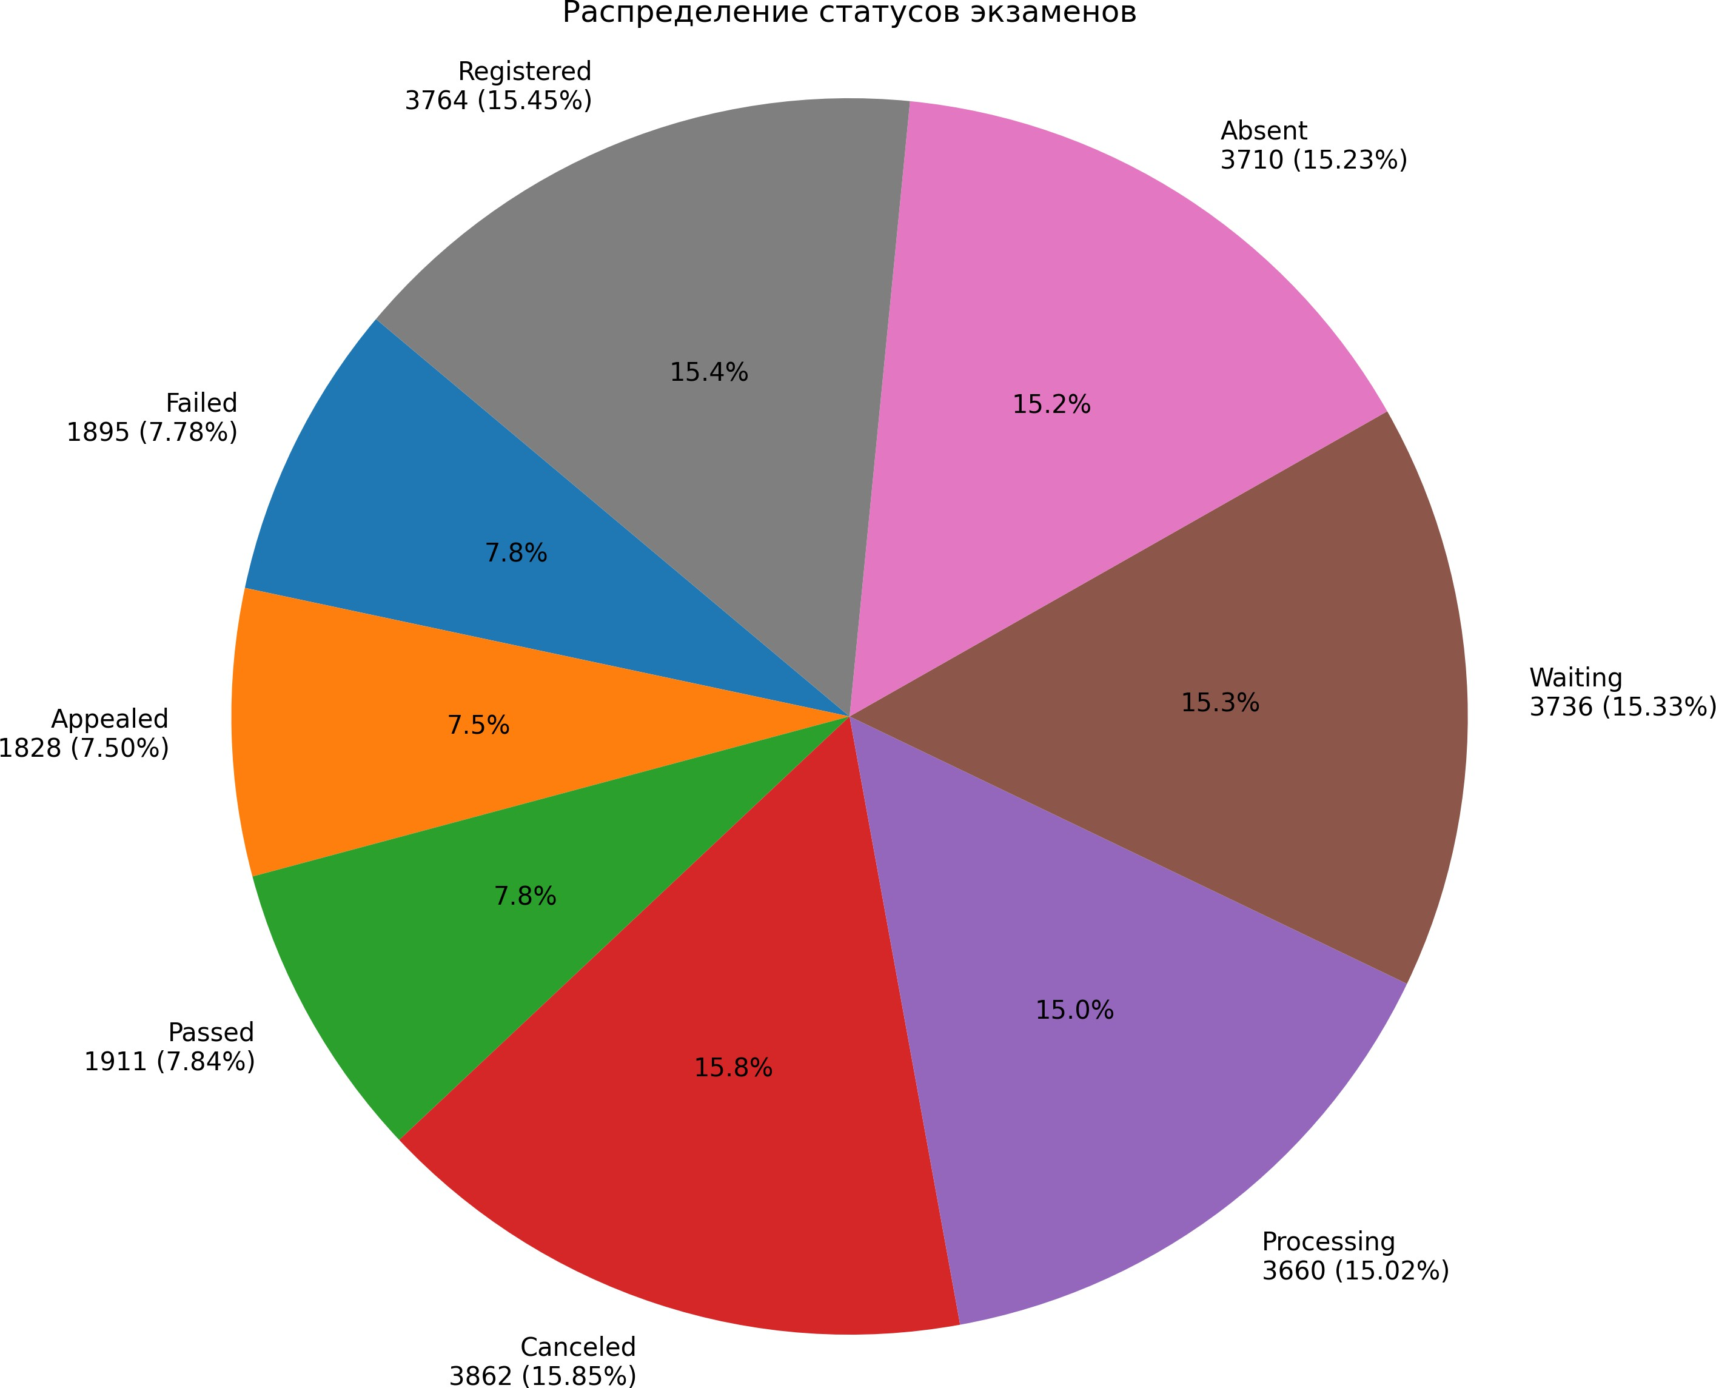

## Отчет №3. Отчет о распределении учащихся по школах

#### Выполнил: Колесников Михаил Леонидович. Инструментальные средства: matplotlib, python. Дата: 26.05.2025

SELECT s.school_name , COUNT(p. person_id) AS student_count FROM School s

JOIN Person p ON s. school_id = p. school_id WHERE p.role = 'SchoolChild'

GROUP BY s. school_name

ORDER BY student_count DESC;

#### Листинг 3: 3. Столбчатая диаграмма распределения учащихся по школам

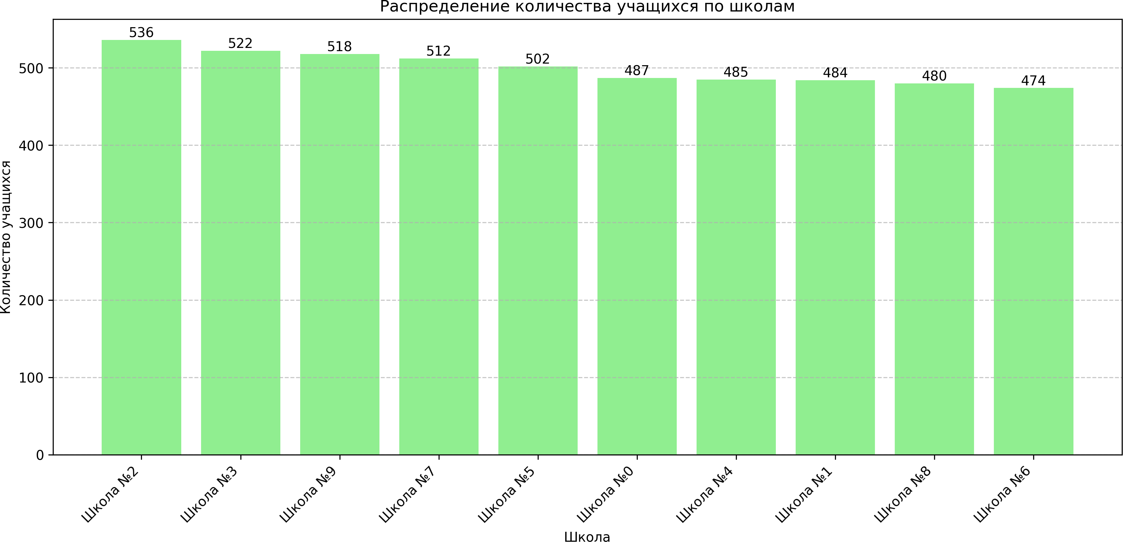

# Приложение

## Создание базы данных

**services** : postgres:

**container_name** : postgres-db2

**image** : postgres

**environment** : POSTGRES_USER: root POSTGRES_PASSWORD: root

POSTGRES_DB: database

PGDATA: / var/ lib/ postgresql/ data

##### volumes :

- postgres:/ var/ lib/ postgresql/ data

##### ports:

- " 5432:5432 "

**restart** : unless-stopped

**volumes** : postgres:

**Приложение 1**

#### Листинг 4: Конфигурация Docker Compose

## Создание таблиц

CREATE TABLE Address (

address_id SERIAL PRIMARY KEY , street **VARCHAR** (100) NOT NULL ,

postal_code **INTEGER** NOT NULL

);

CREATE TABLE School (

school_id SERIAL PRIMARY KEY , school_name **VARCHAR** (150) NOT NULL , address_id **INTEGER** NOT NULL , school_number **INTEGER** ,

FOREIGN KEY ( address_id) REFERENCES Address( address_id)

);

CREATE TABLE Subject (

subject_id SERIAL PRIMARY KEY , name **VARCHAR** (30) NOT NULL ,

score_mapping_json JSONB

);

CREATE TYPE person_role AS ENUM ('SchoolChild', 'Teacher');

CREATE TABLE Person (

person_id SERIAL PRIMARY KEY , passport_series **VARCHAR** (10) NOT NULL , passport_number **VARCHAR** (10) NOT NULL ,

last_name **VARCHAR** (50) NOT NULL , first_name **VARCHAR** (50) NOT NULL , middle_name **VARCHAR** (50), birthday **DATE** NOT NULL ,

role person_role NOT NULL , address_id **INTEGER** , school_id **INTEGER** NOT NULL , subject_id **INTEGER** ,

FOREIGN KEY ( address_id) REFERENCES Address( address_id) ON DELETE SET NULL ,

FOREIGN KEY ( school_id) REFERENCES School( school_id),

FOREIGN KEY ( subject_id) REFERENCES Subject( subject_id) ON DELETE SET NULL

);

CREATE TABLE Classroom ( classroom_id SERIAL PRIMARY KEY , number **VARCHAR** (10) NOT NULL ,

school_id **INTEGER** NOT NULL ,

FOREIGN KEY ( school_id) REFERENCES School( school_id) ON DELETE CASCADE

);

CREATE TABLE Exam (

exam_id SERIAL PRIMARY KEY ,

date_time **TIMESTAMP** NOT NULL , subject_id **INTEGER** NOT NULL , classroom_id **INTEGER** NOT NULL ,

FOREIGN KEY ( subject_id) REFERENCES Subject( subject_id) ON DELETE CASCADE ,

FOREIGN KEY ( classroom_id) REFERENCES Classroom( classroom_id) ON DELETE CASCADE

);

CREATE TABLE Task (

task_id SERIAL PRIMARY KEY , number **INTEGER** NOT NULL ,

description **VARCHAR** , price **INTEGER** , variant **INTEGER** ,

subject_id **INTEGER** NOT NULL ,

FOREIGN KEY ( subject_id) REFERENCES Subject( subject_id) ON DELETE CASCADE

);

CREATE TYPE exam_result_status AS ENUM ( 'Registered',

'Passed',

'Failed',

'Absent', 'Appealed', 'Canceled', 'Processing', 'Waiting'

);

CREATE TABLE ExamResult ( exam_result_id SERIAL PRIMARY KEY , score **INTEGER** ,

status exam_result_status NOT NULL , comments **VARCHAR** ,

person_id **INTEGER** NOT NULL , subject_id **INTEGER** NOT NULL , exam_id **INTEGER** NOT NULL ,

FOREIGN KEY ( person_id) REFERENCES Person( person_id) ON DELETE CASCADE , FOREIGN KEY ( subject_id) REFERENCES Subject( subject_id) ON DELETE

CASCADE ,

FOREIGN KEY ( exam_id) REFERENCES Exam( exam_id) ON DELETE CASCADE

);

CREATE TABLE WrittenTask ( task_id **INTEGER** NOT NULL , person_id **INTEGER** NOT NULL , grade **INTEGER** ,

PRIMARY KEY (task_id , person_id),

FOREIGN KEY ( task_id) REFERENCES Task( task_id) ON DELETE CASCADE ,

FOREIGN KEY ( person_id) REFERENCES Person( person_id) ON DELETE CASCADE

);

CREATE TABLE PersonExam ( person_id **INTEGER** NOT NULL , exam_id **INTEGER** NOT NULL ,

PRIMARY KEY (person_id , exam_id),

FOREIGN KEY ( person_id) REFERENCES Person( person_id) ON DELETE CASCADE , FOREIGN KEY ( exam_id) REFERENCES Exam( exam_id) ON DELETE CASCADE

);

#### Листинг 5: SQL-запросы для создания таблиц

**Приложение 2**

## Заполнение таблиц. ETL-процессы загрузки базы данных



**import** pickle

**import** psycopg 2

**from** config.config **import** db_config , number_of_variants_per_subject

**from** initial_data_preparing. create_subject **import**

create_and_get_subjects_data

**def** generate_tasks():

**def** parse_subject_mapping( file_path): points = {}

**with** open(file_path , 'r', encoding='utf-8 ') **as** file: current_subject = **None**

**for** line **in** file.read().split('\n'):

**if not** line:

continue

**if** line[0]. isalpha(): current_subject = line points[ current_subject] = {} continue

tasks, price = line.split()

**if** '-' **in** tasks:

task 1, task 2 = map(int, tasks.split('-'))

##### else :

task 1 = task 2 = int(tasks)

**for** i **in** range(task 1, task 2 + 1): points[ current_subject][i] = price

**return** points

**def** create_tasks(cur, subject_id_to_name , subjects_points , number_of_variants: int):

tasks_data = [] task_id = 0

task_id_to_task_data = [] task_number_subject_to_ids = {}

**for** subject_id **in** subject_id_to_name: subject_name = subject_id_to_name[ subject_id]

**for** task_number **in** subjects_points[ subject_name]:

**for** variant_number **in** range( number_of_variants):

price = subjects_points[ subject_name][ task_number] description = f"{ subject_name}-task" tasks_data.append(

(task_id , task_number , description , price , variant_number , subject_id)

)

task_id_to_task_data.append([ task_number , subject_name])

**if** (task_number , subject_id) **not in** task_number_subject_to_ids: task_number_subject_to_ids[task_number , subject_id] =

[]

task_number_subject_to_ids[task_number , subject_id].append( task_id)

task_id += 1 cur. executemany(

"insert into task (task_id , number , description , price , variant , subject_id) values (%s, %s, %s, %s, %s, %s);",

tasks_data ,

)

assert task_id == len( task_id_to_task_data)

**return** task_id_to_task_data , task_number_subject_to_ids

**def** main():

subjects_points =

parse_subject_mapping(" initial_data_preparing/ subject_data.txt")

**with** psycopg 2. connect(** db_config) **as** conn:

**with** conn.cursor() **as** cur:

subject_id_to_name , subject_name_to_id , subject_id_to_tasks = create_and_get_subjects_data()

task_id_to_task_data , task_number_subject_to_ids = create_tasks(

cur, subject_id_to_name , subjects_points ,

number_of_variants_per_subject

### 7.3.2

main()

)

**with** open('subject_id_to_tasks.pkl', 'wb') **as** f: pickle.dump( subject_id_to_tasks , f)

**with** open('task_id_to_task_data.pkl', 'wb') **as** f: pickle.dump( task_id_to_task_data , f)

**with** open('task_number_subject_to_ids.pkl', 'wb') **as** f: pickle.dump( task_number_subject_to_ids , f)

#### Листинг 6: python-код для генерации заданий

**from** faker **import** Faker

**import** psycopg 2

**def** generate_school():

**def** create_addresses_for_schools(cur, faker: Faker, count): final_data = []

**for** address_id **in** range(count): address = (

address_id , faker. street_name(), faker. postcode(),

)

final_data.append( address)

cur. executemany(

"INSERT INTO Address (address_id , street , postal_code) VALUES (%s, %s, %s);",

final_data ,

)

**def** create_schools(cur, faker, school_count): create_addresses_for_schools(cur, faker, school_count) school_data = []

**for** i **in** range( school_count): school_name = f" №{i}" school_data.append(

(i, school_name , i, i)

)

cur. executemany(

"INSERT INTO School (school_id , school_name , address_id , school_number) VALUES (%s, %s, %s, %s);",

school_data ,

)

**def** create_classrooms(cur, school_count): classroom_data = []

classroom_id = 0

**for** school_number **in** range( school_count):

**for** classroom_number **in** range(500): classroom_data.append(

(classroom_id , classroom_number , school_number)

)

classroom_id += 1 cur. executemany(

"INSERT INTO Classroom (classroom_id , number , school_id) VALUES (%s, %s, %s);",

classroom_data

)

**def** main():

**from** config.config **import** db_config , school_count faker = Faker("ru_RU")

**with** psycopg 2. connect(** db_config) **as** conn:

**with** conn.cursor() **as** cur: create_schools(cur, faker, school_count) create_classrooms(cur, school_count)

### 7.3.3

main()

#### Листинг 7: python-код для генерации школ

**from** faker **import** Faker

**import** psycopg 2

**def** generate_exams():

**def** create_exams(db_config , faker: Faker, subject_count , classroom_count):

**with** psycopg 2. connect(** db_config) **as** conn:

**with** conn.cursor() **as** cur: exam_data = []

exam_id = 0

**for** classroom_number **in** range( classroom_count):

**for** subject_id **in** range( subject_count): exam_data.append(

(

exam_id , faker. date_time_between( start_date="-1y",

end_date="now"), subject_id , classroom_number

)

)

exam_id += 1

cur. executemany(

"insert into exam (exam_id , date_time , subject_id , classroom_id) values (%s, %s, %s, %s);",

exam_data ,

)

**return** exam_data

**def** main():

**from** config.config **import** db_config , SUBJECT_COUNT

faker = Faker("ru_RU")

exam_data = create_exams(db_config , faker, SUBJECT_COUNT , 500)

main()

#### Листинг 8: python-код для генерации экзаменов

### 7.3.4

**from** faker **import** Faker

**import** psycopg 2

**import** random

**def** generate_teachers():

**def** create_teachers(

db_config , faker: Faker, teacher_count , subject_count , school_count):

**with** psycopg 2. connect(** db_config) **as** conn:

**with** conn.cursor() **as** cur:

cur. execute("SELECT exam_id , subject_id from exam;") rows = cur. fetchall()

exam_ids = [( row[0], row[1]) **for** row **in** rows]

teachers_data = [] addresses_data = (

(

address_id , faker. street_name(), faker. postcode(),

) **for** address_id **in** range(school_count , school_count + teacher_count)

)

teacher_with_exam_data = []

address_id = school_count teacher_id = 0

**for** teacher_number **in** range( teacher_count): school_id = random. randint(0, school_count - 1)

subject_id = random. randint(0, subject_count - 1) teachers_data.append(

[

teacher_id , str(random. randint(1000, 9999)),

str(random. randint(100000, 999999)), faker. last_name(), faker. first_name(), faker. middle_name(),

faker. date_of_birth(). strftime('%Y-%m-% d'), 'Teacher',

address_id , school_id , subject_id ,

]

)

**for** ex_id , sub_id **in** random.sample(exam_ids , 10):

**if** sub_id == subject_id: continue

teacher_with_exam_data.append( (

ex_id , teacher_id

)

)

address_id += 1

teacher_id += 1

**with** psycopg 2. connect(** db_config) **as** conn:

**with** conn.cursor() **as** cur: cur. executemany(

"INSERT INTO Address (address_id , street , postal_code) VALUES (%s, %s, %s);",

addresses_data ,

)

cur. executemany( """ INSERT INTO Person

(person_id , passport_series , passport_number , last_name , first_name , middle_name , birthday , role , address_id , school_id , subject_id)

VALUES (%s, %s, %s, %s, %s, %s, %s, %s, %s, %s, %s);""",

teachers_data ,

)

cur. executemany(

)

**def** main():

"insert into PersonExam (exam_id , person_id) values (%s,

%s);",

teacher_with_exam_data ,

**from** config.config **import** db_config , teacher_count , SUBJECT_COUNT , school_count

faker = Faker("ru_RU")

create_teachers(db_config , faker, teacher_count , SUBJECT_COUNT , school_count)

### 7.3.5

main()

#### Листинг 9: python-код для генерации учителей

**from** faker **import** Faker

**import** random **import** psycopg 2 **import** pickle

**from** config.config **import** teacher_count

**from** initial_data_preparing. create_subject **import** parse_subject_mapping

**def** create_school_children( db_config ,

faker: Faker, school_count , school_children_count ,

task_number_subject_to_ids , subject_id_to_tasks , address_id_first

):

subject_points = parse_subject_mapping(" initial_data_preparing/ subject_data.txt")

exam_statuses = [ 'Registered', 'Passed',

'Failed',

'Absent', 'Appealed', 'Canceled', 'Processing', 'Waiting'

]

exam_result_data = [] written_task_data = []

addresses_data = tuple( (

school_children_id , faker. street_name(), faker. postcode()

) **for** school_children_id **in** range( address_id_first , address_id_first

+ school_children_count)

)

**with** psycopg 2. connect(** db_config) **as** conn:

**with** conn.cursor() **as** cur: cur. executemany(

"INSERT INTO Address (address_id , street , postal_code) VALUES (%s, %s, %s);",

addresses_data ,

)

del addresses_data

school_children_data = tuple( (

school_children_id , str(random. randint(1000, 9999)),

str(random. randint(100000, 999999)), faker. last_name(), faker. first_name(), faker. middle_name(),

faker. date_of_birth(). strftime('%Y-%m-% d'), 'SchoolChild',

school_children_id , random. randint(0, school_count - 1), **None** ,

) **for** school_children_id **in** range( address_id_first , address_id_first

+ school_children_count)

)

**with** psycopg 2. connect(** db_config) **as** conn:

**with** conn.cursor() **as** cur: cur. executemany(

""" INSERT INTO Person

(person_id , passport_series , passport_number , last_name , first_name , middle_name , birthday , role , address_id , school_id , subject_id)

VALUES (%s, %s, %s, %s, %s, %s, %s, %s, %s, %s, %s);""",

school_children_data ,

)

del school_children_data

**with** psycopg 2. connect(** db_config) **as** conn:

**with** conn.cursor() **as** cur:

cur. execute("SELECT subject_id , name FROM Subject") rows = cur. fetchall()

subject_id_to_name = {row[0]: row[1] **for** row **in** rows} cur. execute("SELECT exam_id from exam where subject_id =2;") rows = cur. fetchall()

rus_exam_ids = [row[0] **for** row **in** rows]

cur. execute("SELECT exam_id from exam where subject_id =0;") rows = cur. fetchall()

math_base_exam_ids = [row[0] **for** row **in** rows] cur. execute("SELECT exam_id from exam where subject_id =1;") rows = cur. fetchall()

math_prof_exam_ids = [row[0] **for** row **in** rows] cur. execute("SELECT exam_id , subject_id from exam where

subject_id > 2;") rows = cur. fetchall()

third_exam_ids = [( row[0], row[1]) **for** row **in** rows]

schoolchild_with_exam_data = tuple( (

school_children_id , ex_id ,

)

**for** school_children_id **in** range( address_id_first , address_id_first + school_children_count)

**for** ex_id **in** ( random.choice( rus_exam_ids),

random.choice( math_prof_exam_ids) **if** random. getrandbits(1) **else**

random.choice( math_base_exam_ids), random.choice( third_exam_ids)[0]

)

)

**for** school_children_id , ex_id **in** schoolchild_with_exam_data: sub_id = (ex_id - 1) % 16

exam_status = random.choice( exam_statuses)

**if** exam_status **not in** ("Passed", "Failed", " Appealed"): exam_result_data.append((

0,

exam_status , "some comments",

school_children_id , sub_id ,

ex_id

))

cur_task_data = [ (

random.choice( task_number_subject_to_ids[task_number , sub_id]),

school_children_id , random. randint(0,

int( subject_points[ subject_id_to_name[sub_id]][ task_number]))

) **for** task_number **in** range(1, len( subject_id_to_tasks[sub_id]) + 1)

]

written_task_data += cur_task_data

exam_result_data.append((

sum(i[0] **for** i **in** cur_task_data), exam_status ,

"some comments",

school_children_id , sub_id ,

ex_id

))

**with** psycopg 2. connect(** db_config) **as** conn:

**with** conn.cursor() **as** cur: cur. executemany(

"insert into ExamResult (score , status , comments , person_id , subject_id , exam_id) values (%s, %s, %s, %s, %s, %s);",

exam_result_data ,

)

cur. executemany(

"insert into PersonExam (person_id , exam_id) values (%s,

%s);",

schoolchild_with_exam_data ,

)

cur. executemany(

"insert into WrittenTask (task_id , person_id , grade) values (%s, %s, %s);",

written_task_data ,

)

conn.commit()

**def** generate_schoolchildren():

**from** config.config **import** db_config , school_children_count , school_count , teacher_count

faker = Faker("ru_RU")

**with** open('subject_id_to_tasks.pkl', 'rb') **as** f: subject_id_to_tasks = pickle.load(f)

**with** open('task_number_subject_to_ids.pkl', 'rb') **as** f: task_number_subject_to_ids = pickle.load(f)

create_school_children( db_config ,

faker, school_count ,

school_children_count , task_number_subject_to_ids , subject_id_to_tasks , school_count + teacher_count

)

#### Листинг 10: python-код для генерации школьников

**Приложение 3**

## Запросы в терминах SQL



SELECT DISTINCT p. person_id FROM Person p

JOIN Subject s ON p. subject_id = s. subject_id JOIN PersonExam pe ON p. person_id = pe. person_id WHERE p.role = 'Teacher' AND s.name = 'Name';

#### Листинг 11: SQL-запрос 1



SELECT p. person_id FROM Person p

WHERE p.role = 'SchoolChild'

AND p. person_id NOT IN (SELECT person_id FROM PersonExam);

#### Листинг 12: SQL-запрос 2



SELECT DISTINCT s. subject_id FROM Exam e

JOIN Classroom c ON e. classroom_id = c. classroom_id JOIN Subject s ON e. subject_id = s. subject_id

JOIN School sc ON c. school_id = sc. school_id WHERE sc. school_name = ' №0';

#### Листинг 13: SQL-запрос 3



SELECT DISTINCT p. person_id FROM Person p

JOIN ExamResult er ON p. person_id = er. person_id WHERE p.role = 'SchoolChild' AND er.score < 40;

#### Листинг 14: SQL-запрос 4



SELECT s. school_id FROM School s

WHERE s. school_id NOT IN (SELECT school_id FROM Exam);

#### Листинг 15: SQL-запрос 5



WITH SchoolChildren AS (

SELECT p.person_id , er.score FROM Person p

JOIN ExamResult er ON p. person_id = er. person_id WHERE p.role = 'SchoolChild'

)

SELECT DISTINCT person_id AS id FROM SchoolChildren sc1

WHERE NOT EXISTS ( SELECT 1

FROM SchoolChildren sc2

WHERE sc1 . person_id = sc2 . person_id AND sc2 .score != 100

);

#### Листинг 16: SQL-запрос 6



SELECT

s.school_name ,

sub.name AS subject_name , COUNT(er. exam_result_id) AS exams_taken , AVG(er.score) AS avg_score , MAX(er.score) AS max_score

FROM

ExamResult er

JOIN Subject sub ON er. subject_id = sub. subject_id JOIN Person p ON er. person_id = p. person_id

JOIN School s ON p. school_id = s. school_id

GROUP BY

s.school_name , sub.name HAVING

AVG(er.score) > 70 AND COUNT(er. exam_result_id) > 5

ORDER BY

avg_score DESC;

#### Листинг 17: SQL-запрос 7



WITH student_rank AS ( SELECT

p.person_id ,

AVG(er.score) AS average_score ,

DENSE_RANK() OVER (ORDER BY AVG(er.score) DESC) AS rank

FROM

Person p

JOIN ExamResult er ON p. person_id = er. person_id

WHERE

p.role = 'SchoolChild' AND er.status = 'Passed'

GROUP BY

p. person_id

)

SELECT

person_id , ROUND(average_score , 2)

FROM

student_rank

WHERE

rank = 1;

#### Листинг 18: SQL-запрос 8